Resultado
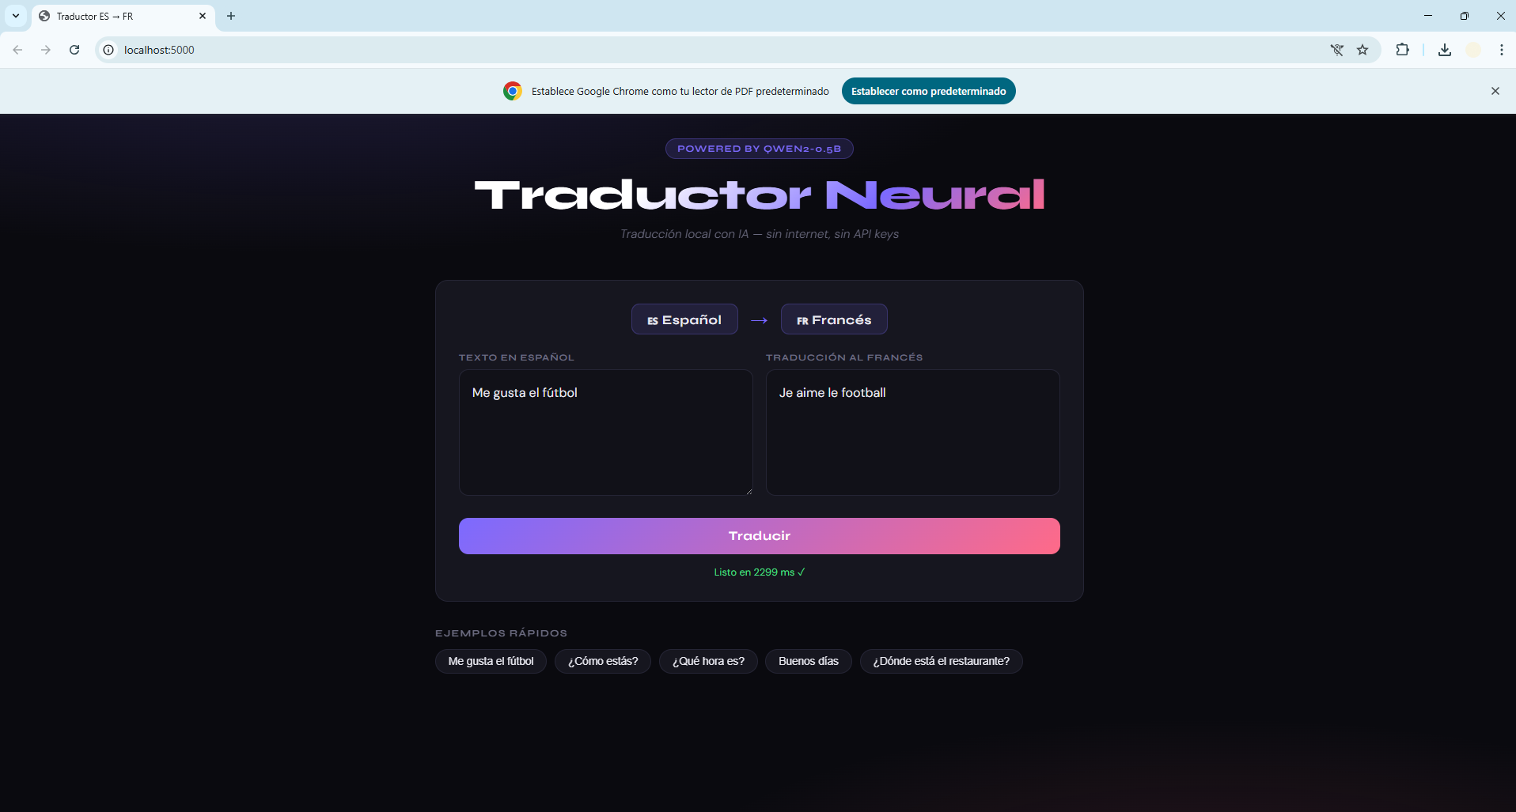
Prompt
necesito que hagas lo que te piden estas instrucciones un visual studio, usa lo necesario para que pueda correr debidamente y no tenga errores generar una pequeña app que traduzca de un idioma a otro utilizando Qwen2-0.5B. Debe funcionar para mínimo 3 ejemplos que pondré a continuación:
- I like soccer
- How are you?
- What time is it?

